LabVIEW 在PPT演示中的应用
汪洋 潘宇

1. Demo演示介绍：
本Demo演示了NI公司的LabVIEW软件用于仿真一个PPT演示和采用ActiveX技术生成一个Microsoft PPT讲稿的具体实例。
采用LabVIEW仿真一个PPT演示，可以将子VI嵌入程序动态的给出演示中的仿真，使演示更加生动，使演讲更为清晰。之后可以使用ActiveX技术在LabVIEW生成一个真正的PPT文档，将仿真的演示程序存入Microsoft PPT文档中，便于存档和其他演示使用。
DEMO运行环境：
运行本示例，需要安装LabVIEW 8.2或更高版本。另外还需要安装Microsoft PowerPoint，本程序在Windows XP，PowerPoint 2003及LabVIEW 8.2开发平台下测试运行通过，可以在LabVIEW 8.2及更高版本下运行。
为获得最佳显示效果，建议将分辨率设置为1024*768或更高。

2. Demo界面
以下给出了采用LabVIEW仿真一个PPT演示的界面，主要以通信领域的天线介绍为背景。
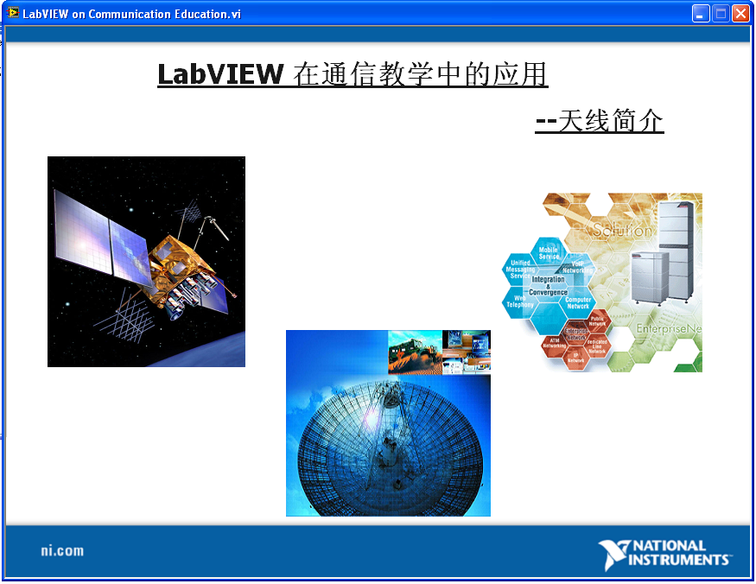
下图给出了通过子VI动态的仿真在不同条件下的辐射场曲线。通过这个仿真，强化了对前面基本概念的理解，同时体现了LabVIEW强大的仿真功能。
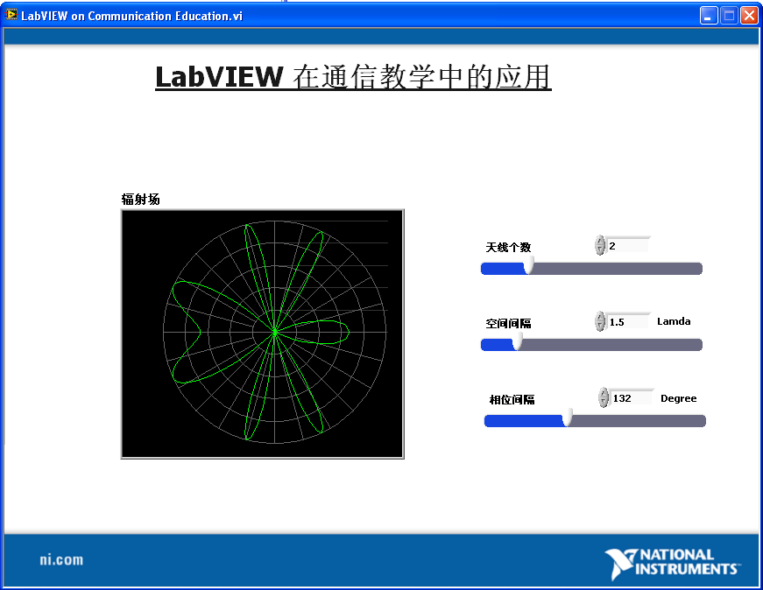
下图给出了将演示结果实际写入到PPT的效果：
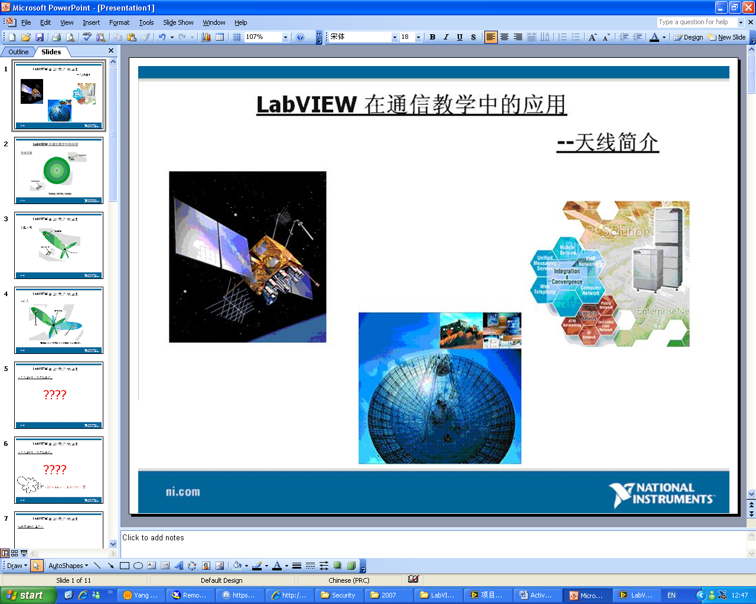

3．Demo功能
借助于LabVIEW的强大的图形化功能，一方面可以用LabVIEW来模拟一个PPT的放映动作，即可以在LabVIEW中实现类似PPT的放映功能，键盘按键或是上下键触发PPT演示文稿的切换。同时也可以将LV中运算的内容及结果通过ActiveX插入到PPT演示文稿中。
DEMO的实现架构主要是响应键盘的按键事件，同时控制一个TAB页的切换来达到放映的效果，同时由于LabVIEW的强大的功能，在“放映”的时候，还可以实时的改变其中的一些仿真参数，以观察不同的参数对演示效果的影响。
程序运行流程如下：
- 首先将需要放映的内容写在TAB页的每个页面上，按照放映的顺序放置。
- 程序运行时，会扫描键盘，根据扫描的键值可以进行相关的动作。如UP或PageUP会触发TAB页向前切换，其他按键触发TAB页向后切换。
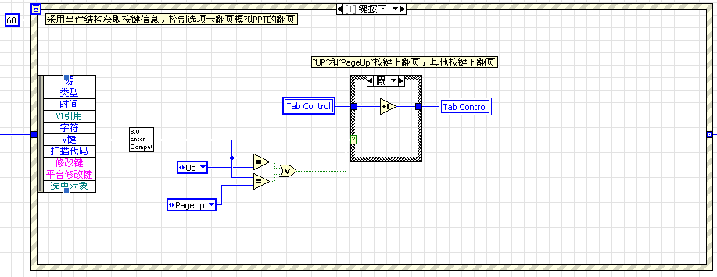
- 在每页都放映结束后会将放映的内容存入到一个图片当中。
- 在写入到PPT结束后，会调用PPT ActiveX的方法将存储的图片写入MS PPT文件，并将创建的PPT进行放映。
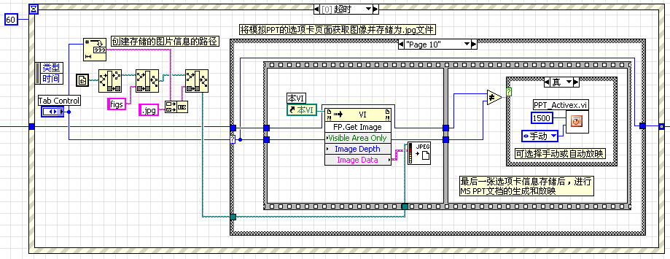
对于ActiveX操作Microsoft PPT部分的子函数PPT_ActiveX.vi介绍如下：
首先，打开一个应用并获取其引用：
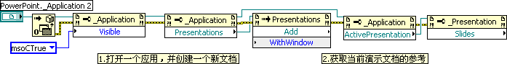
其次，添加PPT演示页并在其中写入图片，写入文本及表格的方法类似，用相关的方法就可以了：
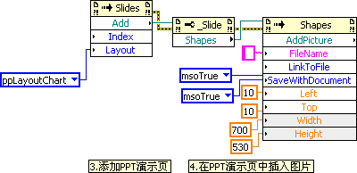
最后，播放演示文稿：
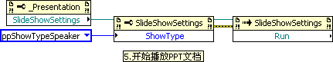

4．Demo用到的LabVIEW编程技术
本例程基于LabVIEW功能强大的图形化编程界面、高效的仿真工具、及对第三方工具开放的支持实现了对PPT功能的一个仿真及实际对Microsoft PPT的演示文稿的操作，并放映。主要用到的技术有：
  - 事件结构：通过事件结构相应键盘动作实现放映
  - TAB页操作：这是LabVIEW界面设计中一个主要的元素
  - 图片存储技术：通过获取前面板的图象信息存为.jpg格式的图片实现仿真演示到实际演示的转换。
  - ActiveX技术：这是一种开放互连的有效技术，具体对于Microsoft PPT各种功能的操作，可以参考Microsoft PPT 帮助文档获得各种功能对应的属性节点及调用节点，之后在LabVIEW中实现编程。

